Приложение 1
к извещению об осуществлении закупки

ОПИСАНИЕ ОБЪЕКТА ЗАКУПКИ (техническое задание)
на выполнение работ по благоустройству объекта: «Парк по улице Менделеева в городе Югорске»

Место выполнения работ: Ханты - Мансийский автономный округ - Югра, г. Югорск, квартал улиц Менделеева-Березовая-Сахарова-Студенческая.
Срок выполнения работ:
- начало: с 01.01.2026;
- окончание: 01.10.2026
В цену контракта включены: затраты на весь перечень работ в полном объеме, стоимость материалов, транспортные расходы, затраты механизмов, включая НДС либо без НДС и другие обязательные платежи, возникающие в период выполнения работ. А также расходы на транспортировку рабочих, стоимость расходных и иных материалов, необходимых для выполнения работ, иные расходы Подрядчика, необходимые для выполнения работ в полном объеме и надлежащего качества.
Объем выполняемых работ:
Наименования, количество и объемы выполняемых работ установлены в проектной документации и локальных сметных расчетах, являющейся неотъемлемой частью Технического задания.
Проектно-сметная документация (Приложение к техническому заданию) предоставляется отдельными файлами в формате PDF и Excel и является неотъемлемой частью извещения об осуществлении закупки.
В случае если извещение об осуществлении закупки содержит указания, ссылки на недействующие, утратившие силу нормативные документы, Постановления, приказы, ГОСТы, Своды правил и т.д., следует применять действующие документы, в том числе введенные взамен утратившим силу. В случае если, по какой – либо причине, в том числе, в результате технической ошибки (опечатки), документация о закупке содержит указания, ссылки на несуществующие нормативные документы, Постановления, приказы, ГОСТы, Своды правил и т.д., то руководство такими документами не осуществляется.
Подрядчик обязан в процессе производства работ фиксировать каждый этап выполнения работ путем фото и видеофиксации.
Подрядчик обязан изготовить и разместить информационный щит (паспорт объекта) с указанием: наименование объекта, наименование заказчика, наименование проектной организации, наименование генпдрядчика, ФИО ответственного исполнителя, сроки выполнения работ.
Требования к сроку и объему предоставления гарантии качества работ:
Срок предоставления гарантии на выполненные работы устанавливается в размере 36 (тридцать шесть) календарных месяцев с даты подписания заказчиком документа о приемке, сформированного с использованием единой информационной системы (за исключением отдельного этапа исполнения контракта).
Подрядчик гарантирует выполнение всех работ в полном объеме и в сроки, определенные условиями контракта; качество выполнения всех работ, соответствующее требованиям технического задания, действующим СП, ГОСТ; нормам федерального законодательства, законодательства ХМАО-Югры и правовым актам администрации города Югорска; соответствие результатов выполненных работ условиям контракта; своевременное устранение за счет Подрядчика недостатков и дефектов, выявленных при приемке работ.
Гарантии качества распространяются на все конструктивные элементы и работы, выполненные Подрядчиком по контракту.
Требования к применяемым материалам:
Все поставляемые материалы, конструкции и оборудование должны быть новые, ранее не использовавшиеся, иметь соответствующие сертификаты качества: сертификаты соответствия, технические паспорта, инструкции по эксплуатации, и соответствовать требованиям ГОСТ и должны быть произведены на территории Российской Федерации и государств - членов Евразийского экономического союза.
Выполнение работ и товар (материалы), используемые при выполнении работ, должны соответствовать проектно-сметной документации и действующим нормативным документам.
Все применяемые для выполнения работ материалы и оборудование должны иметь соответствующие сертификаты, паспорта, иные документы, подтверждающие их качество. В документах должно быть указано: наименование предприятия-изготовителя и его товарный знак; наименование и марка материала; номер партии и дата изготовления; обозначение стандарта; результаты испытаний и подтверждение о соответствии материалов требованиям стандартов.
Заверенные копии этих сертификатов должны предоставляться Заказчику при сдаче выполненных работ.
Подрядчик несет ответственность за соответствие используемых материалов государственным стандартам и техническим условиям, за достоверность сведений о стране происхождения, за сохранность всех поставленных для реализации контракта материалов и оборудования до сдачи объекта в эксплуатацию.
Материалы и оборудование должны соответствовать требованиям энергетической эффективности товаров, установленным во исполнение Федерального закона от 23.11.2009 № 261-ФЗ «Об энергосбережении, о повышении энергетической эффективности и о внесении изменений в отдельные законодательные акты Российской Федерации».
В соответствии со статьей 723 Гражданского Кодекса Российской Федерации Подрядчик, предоставивший материал для выполнения работы, отвечает за его качество по правилам об ответственности продавца за товары ненадлежащего качества.
Требования к безопасности работ:
При выполнении работ по установке товара соблюдаются требования действующего законодательства к организации земляных, строительных и ремонтных работ, связанных с благоустройством территорий; соблюдаются требования экологических, санитарно-гигиенических, противопожарных правил, а также иных нормативных требований, предъявляемых к выполнению работ, а также обеспечивается безопасность процесса выполнения работ.
Подрядчик обязуется содержать территорию, на которой выполняются работы, и прилегающие к ней участки, свободными от ремонтных и строительных отходов, накапливаемых в результате выполнения работ и обеспечить их своевременный вывоз, а также уборку территории, на которой выполняются работы.

Подрядчику запрещено производить сброс отходов строительных материалов и строительного мусора в контейнеры, расположенные на прилегающей территории.
Подрядчик обязан в процессе производства работ фиксировать каждый этап выполнения работ путем фото и видеофиксации.
Подрядчик обязан изготовить и разместить информационный щит (паспорт объекта) с указанием: наименование объекта, наименование заказчика, наименование проектной организации, наименование генпдрядчика, ФИО ответственного исполнителя, сроки выполнения работ.
Подрядчик обязан оформить схему, отображающую расположение объектов в осях с указанием конструктивных элементов сооружений, общей площади территории благоустройства. Схема должна быть подписана представителями сторон и скреплена печатями сторон.
Указанные товарные знаки в описании объекта закупки (проектно-сметной документации), следует считать сопровождающимися словами «или эквивалент».
Требования к характеристикам товаров (материалов), предполагаемых к использованию при выполнении работ, установлены в требованиях к применяемым материалам:

№ п\п | ОКПД2 | Наименование товара | Значение показателя
1 | ОКПД2 42.96.12.120 | Комплект садовой мебели  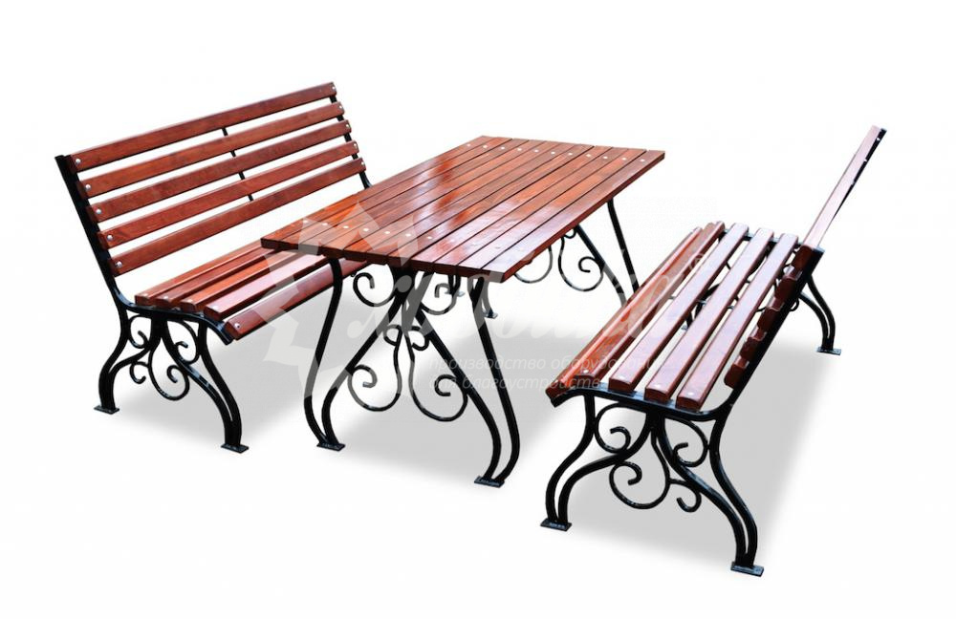 | Комплект садовой мебели  Комплектация:  Скамейка кованая в количестве 2 шт.  Длина: 1500 мм  Ширина: 570 мм  Высота: 840 мм  Ширина сиденья: 392 мм  Высота сиденья: 444 мм  Стол кованный шириной в количестве - 1 шт.  Длина: 1500 мм  Ширина: 700 мм  Высота: 760 мм  Материалы:  Опоры: сталь с коваными элементами. Покрыты порошковой полимерной краской. Стандартный цвет - черный.  Столешница, сиденье и спинка: Брус из хвойных пород древесины - сосна/ель. Покрытие - атмосферостойкая лессирующая акриловая пропитка с лаком.  Фурнитура: Оцинкованная. Стандартный цвет - серебристый.
2 | ОКПД2 42.96.12.120 | Пергола  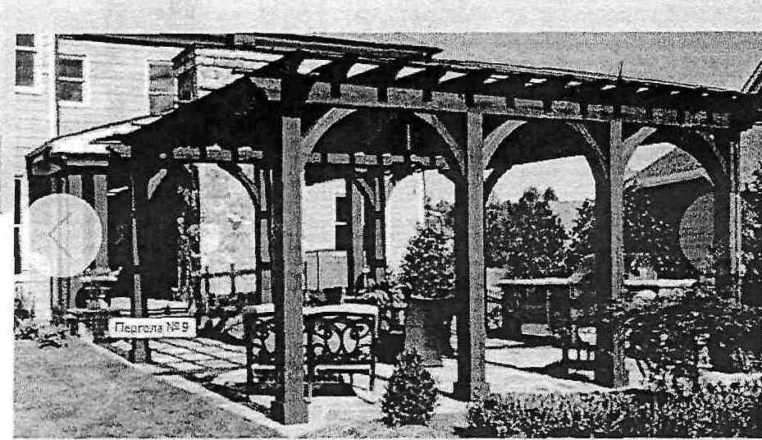 | Пергола деревянная размер 4х4 м. Материал беседки – брус, доска сухая строганная доска из хвойных пород дерева. Высота 2,8 м. Каркас стен: брус 140х140х2500 мм  Стропильная система: доска 45х195 мм, брусок 45х45 мм, Покрытие – поликарбонат монолитный 10мм, цвет бронза.  Крепеж: саморезы, уголки металлические усиленные, винт-глухарь
3 | КТРУ 27.40.25.123-00000050 | Светильник наружного освещения  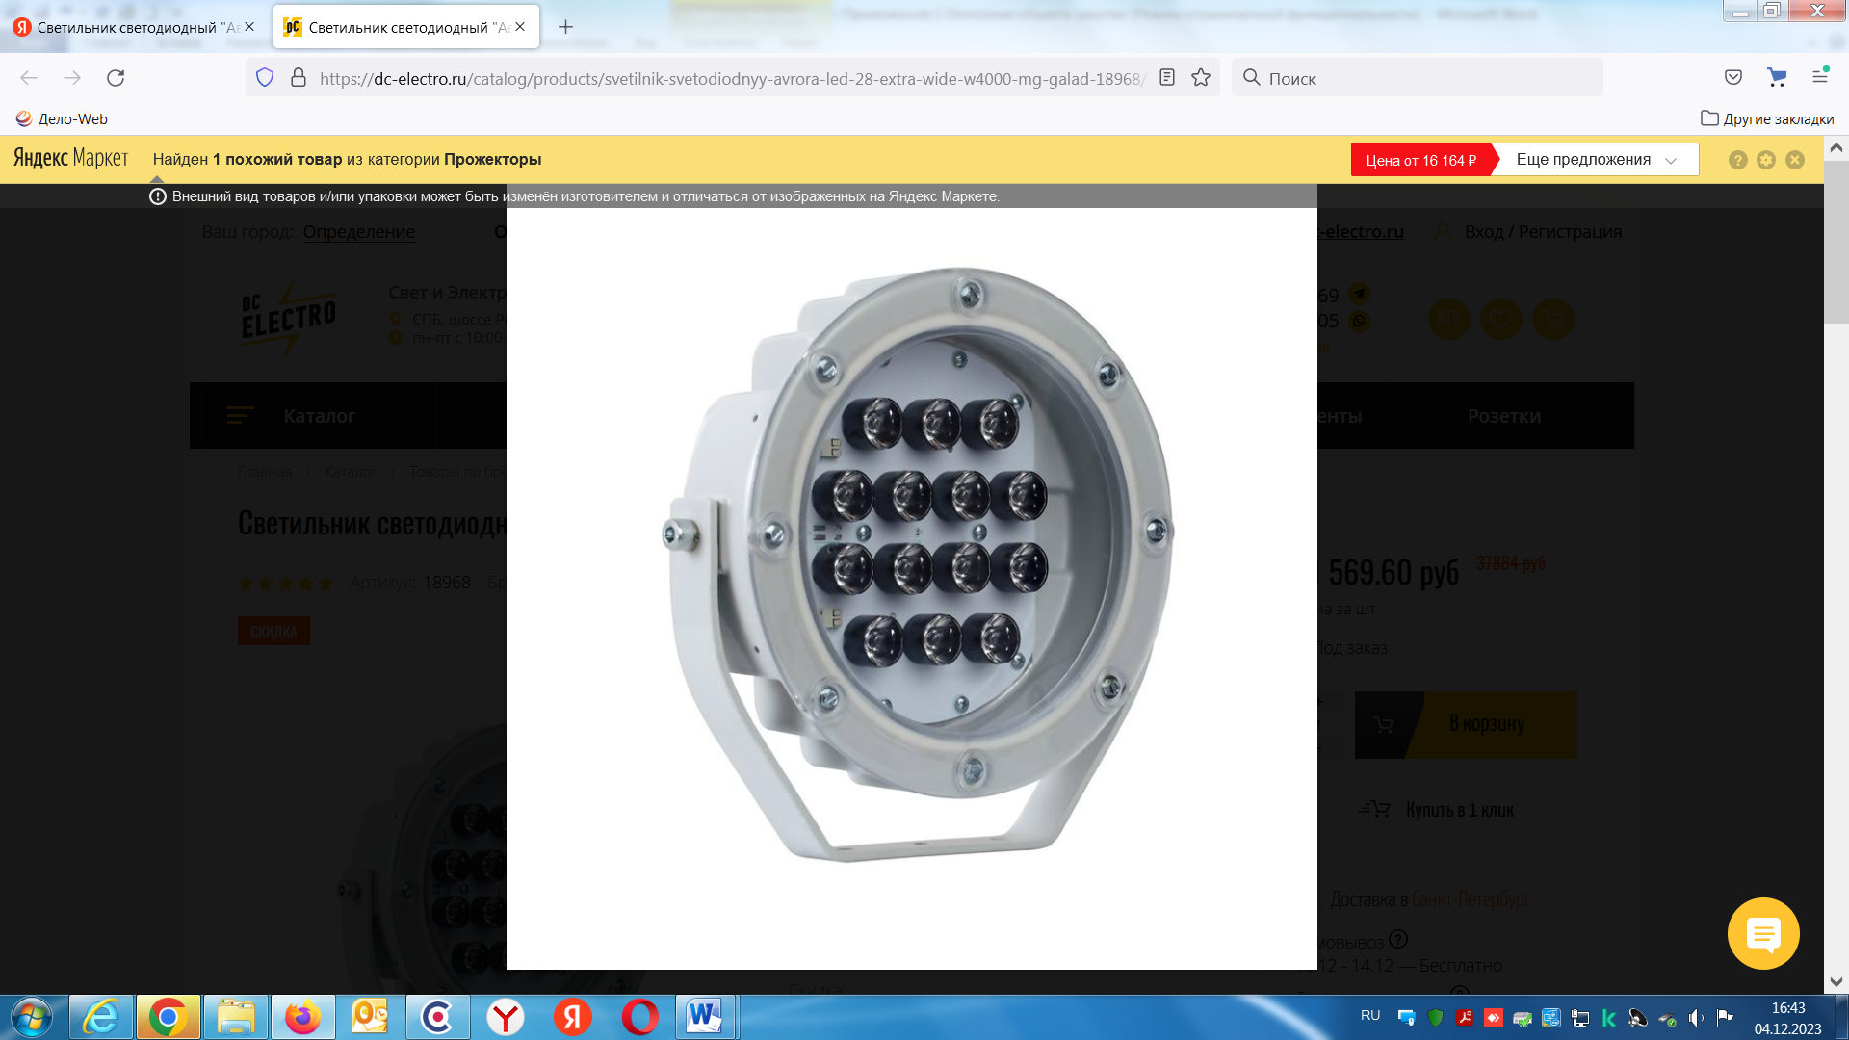 | Светильник наружного освещения с характеристиками:  Источник света - Светодиодная лампа  Тип конструкции светильника - Наземный  Мощность - > 10.0 и ≤ 25.0 Вт  Световой поток - > 2000.0 и ≤ 3000.0 Люмен  Коэффициент мощности - ≥ 0.95  Минимальная рабочая температура -45°С Вторая характеристическая цифра обозначения степени защиты - ≥ 9.0  Класс защиты от электрического тока - I  Материал рассеивателя – стекло закаленное  Материал корпуса светильника – алюминий.  Индекс цветопередачи ≥ 80,00 и < 90,00  Первая характеристическая цифра обозначения степени защиты ≥ 6,00  Коррелированная цветовая температура, max ≤ 3000,00 Кельвин  Коррелированная цветовая температура, min ≥ 2700,00 Кельвин  Класс энергетической эффективности А+++ в соответствии с Постановлением Правительства РФ от 31.12.2009 N 1221  «Об утверждении Правил установления требований энергетической эффективности товаров, работ, услуг при осуществлении закупок для обеспечения государственных и муниципальных нужд».

5 | ОКПД2  26.40.33.111 | Видеокамера | Максимальное разрешение видеосъёмки - QHD -2К  Исполнение – Уличная  разрешение матрицы, Мпиксель ≥ 4  Тип конструкции камеры – Купольная  Размер матрицы (под размером матрицы подразумевается ее диагональ, выраженная в дюймах или долях дюйма) ≥ 1/2,7 ≥ 1/2.8″  Светочувствительность (цветное) –  ≤ 0.005 Люкс  Количество пикселей (H) основного видеопотока - ≥ 2560  Количество пикселей (V) основного видеопотока - ≥ 1440  Количество пикселей (H) дополнительного видеопотока - ≥ 704  Количество пикселей (V) дополнительного видеопотока - ≥ 576  Количество кадров в секунду - < 25  Дальность подсветки - > 150 метр  Поддержка видеокодеков - Н.264; Н.265; H.264+; H.265+  Количество независимых видеопотоков - ≥ 2 шт  Поддержка битрейта - ≥ 1024 и ≤ 16384 Килобит в секунду  Поддержка сетевого протокола -  IPv4 / IPv6, HTTP, HTTPS, 802.1x, QoS, FTP, SMTP, UPnP, SNMP, DNS, DDNS, NTP, RTSP, RTCP, RTP, TCP / IP, UDP, IGMP, ICMP, DHCP, PPPoE, Bonjour, WebSocket, WebSockets  Функции и возможности - Отображение титров: текст, дата, время и др.; Интеллектуальная ИК-подсветка (smart IR); Улучшение изображения BLC, HLC, WDR 120дБ, Defog; Шумоподавление 3D DNR; Поддержка битрейта в форматах VBR, CBR; Режим день/ночь (механический ИК-фильтр); Поддержка ONVIF Profile S; Детекция обнаружения человека, пересечения линии, контроля области; Встроенный микрофон; Поддержка аудиокодеков G.711 ulaw/alaw; Антивандальная; Грозозащита TVS 4000 V  Материал корпуса - металлический, IP66  Минимальная рабочая температура –  ≤ -40 Градус Цельсия  Максимальная рабочая температура –  ≥ +60 Градус Цельсия  Рабочее напряжение, Вольт - АC 24  Потребляемая мощность камеры - ≤ 24 В  Минимальное фокусное расстояние объектива - ≤ 4,8 Миллиметр  Максимальное фокусное расстояние объектива - ≥ 20 Миллиметр.  Класс энергетической эффективности А++ в соответствии с Постановлением Правительства РФ от 31.12.2009 N 1221  «Об утверждении Правил установления требований энергетической эффективности товаров, работ, услуг при осуществлении закупок для обеспечения государственных и муниципальных нужд».
При формировании технического задания использовался ОКПД-2 в связи с наличием требований к характеристикам, которые не предусмотрены позициями КТРУ. Применение ОКПД-2 обусловлено необходимостью детального описания объекта закупки. Без использования данного описания заказчик не получит товар, отвечающий целям закупки и обладающей необходимыми функциями и характеристиками.

